Kohlenhydrate

die Glucose = der Traubenzucker  C₆H₁₂O₆ | die Fructose = der Fruchtzucker  C₆H₁₂O₆ | die Ribose  C₅H₁₀O₅ | die Galaktose  C₆H₁₂O₆

die Maltose = der Malzzucker  C₁₂H₂₂O₁₁ | die Laktose = der Milchzucker  C₁₂H₂₂O₁₁
die Saccharose = der Rüben-, Rohrzucker (Haushaltszucker)
C₁₂H₂₂O₁₁
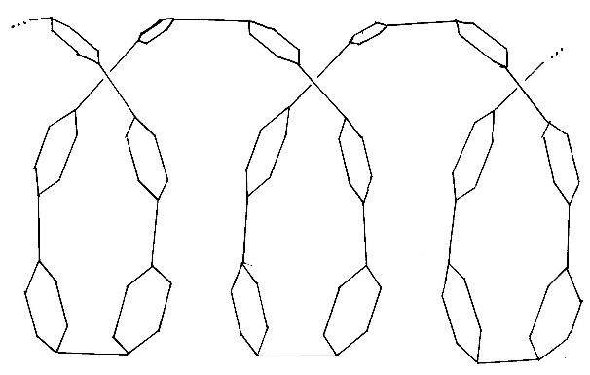 | 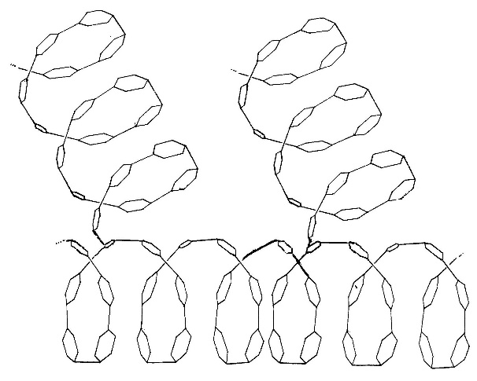
die Stärke (die Amylose) | das Glykogen = „tierische Stärke“

1 Ordnen Sie die dargestellten Kohlenhydrate aufgrund des Komplexität ihres Molekülbaus in drei verschiedene Gruppen ein.
2 Beschreiben Sie den Bau der Moleküle von Maltose, Lactose, Saccharose, Stärke (Amylose) und Glykogen in Worten.
3 Jemand will auf seine schlanke Linie achten und verzichtet deshalb auf den Konsum vom 50 g Traubenzucker, um stattdessen 50 g Weißbrot zu essen.
Beurteilen Sie diese Entscheidung.

Hinweise für die Lehrkraft:

Mit Hilfe dieses Arbeitsblatts kann die Liste der Kohlenhydrate wiederholt bzw. ergänzt werden, um sie anschließend in die Kategorien Mono-, Di- und Polysaccharide einzuteilen.

Hinweise zum Stärkemolekül:
Es wird hier darauf verzichtet, die Stärke als Gemisch als Amylose und Amylopektin darzustellen.
Das Amylose-Molekül bildet eine Helix (= Schraube), bei der der Radius konstant ist; dagegen ändert sich der Radius einer Spirale ständig (wie bei einem Schneckenhaus; obwohl die Weinbergschnecke den Gattungsnamen Helix trägt).

zu Aufgabe 3:
Die 50 g Stärke des Weißbrots werden im Darm in 50 g Traubenzucker (Glucose) zerlegt. Das kommt aufs Gleiche heraus.

Hinweis: In NTG-Klassen können zusätzlich die Formeln von Monosacchariden interpretiert werden (hier nicht dargestellt). Sie zeigen Hydroxy-, und Aldehyd- bzw. Keto-Gruppen (Grundwissen aus der 9. Klasse, aber nur im NTG).

Thomas Nickl, November 2021

